UNIVERSIDAD AUTÓNOMA DE NUEVO LEÓN

Facultad de Ciencias Físico Matemáticas

Licenciatura en Multimedia y Animación Digital

Bases de datos multimedia

Proyecto integrador de aprendizaje

Segunda entrega

Modelo relacional y diagrama SQL

**Grupo:** 004

**Profesor(a):** Lic. Gamaliel Lara Martínez

**Integrantes:**

Denisse Alejandra Cardoza Pezina 1896868

Eliam Rodríguez Pérez 1898666

San Nicolás de los Garza, Nuevo León a 28 de marzo de 2023

**Modelo relacional**

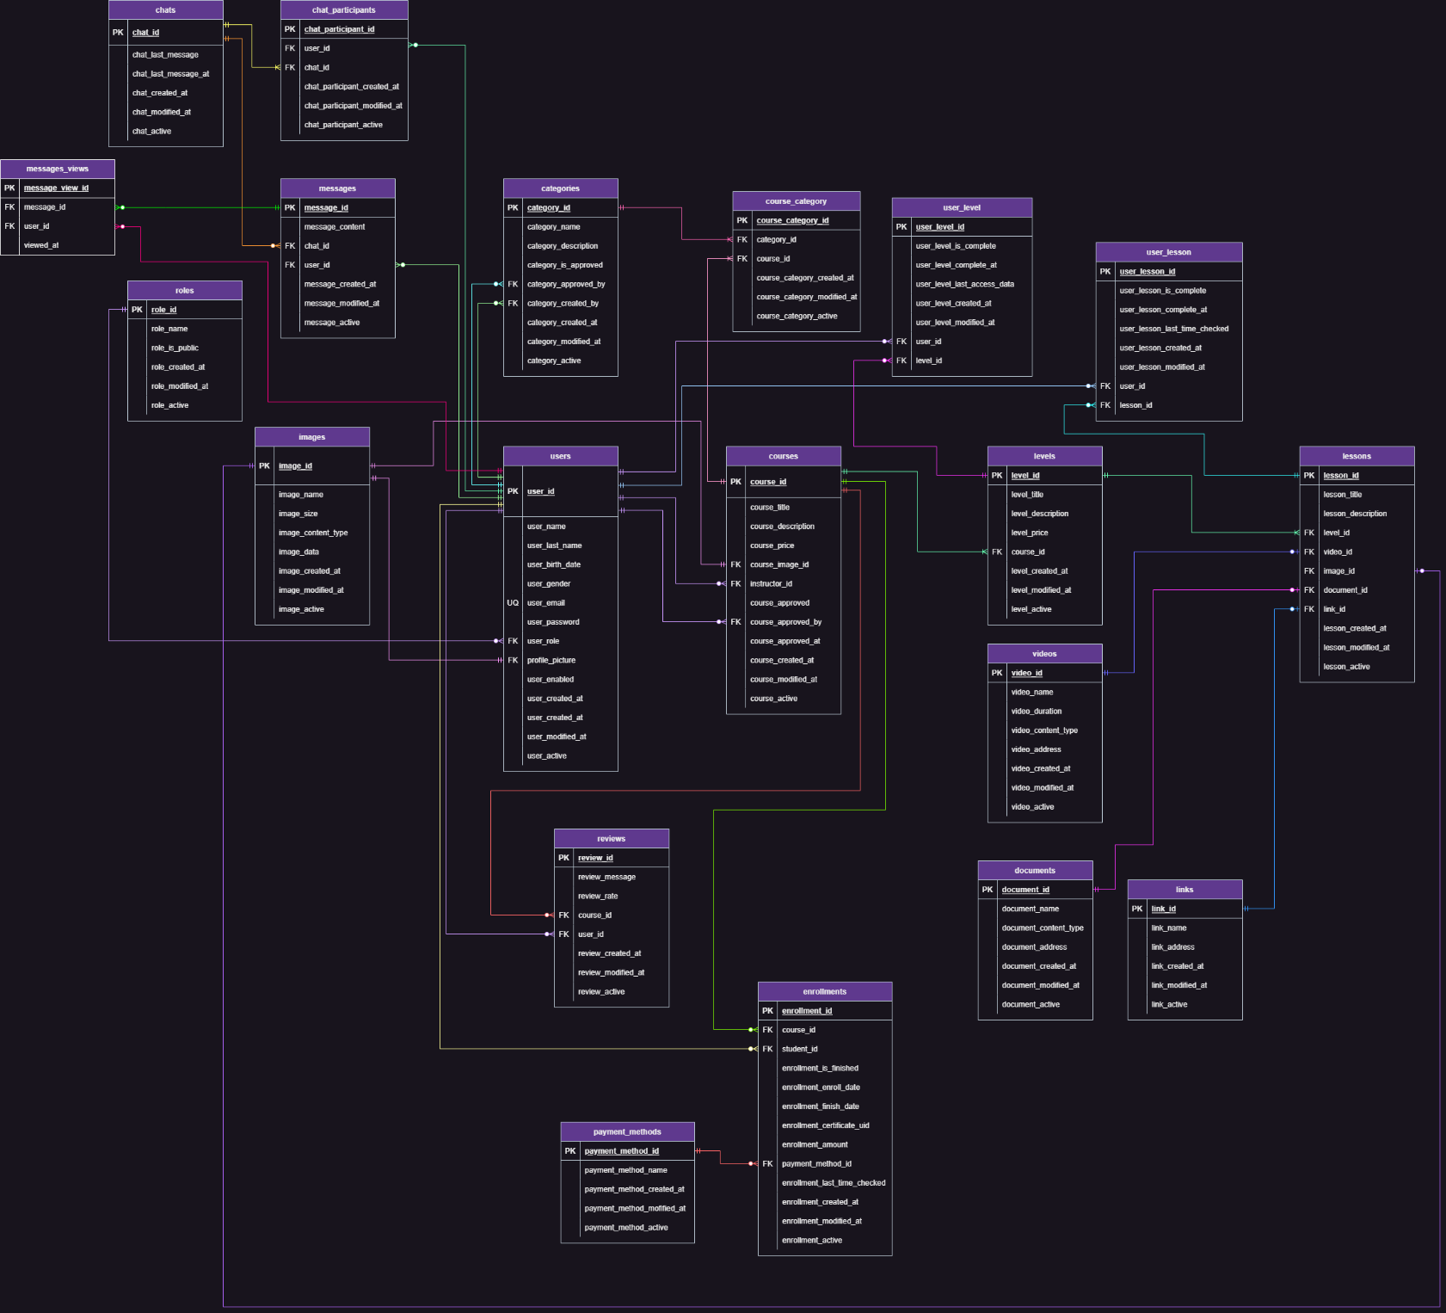

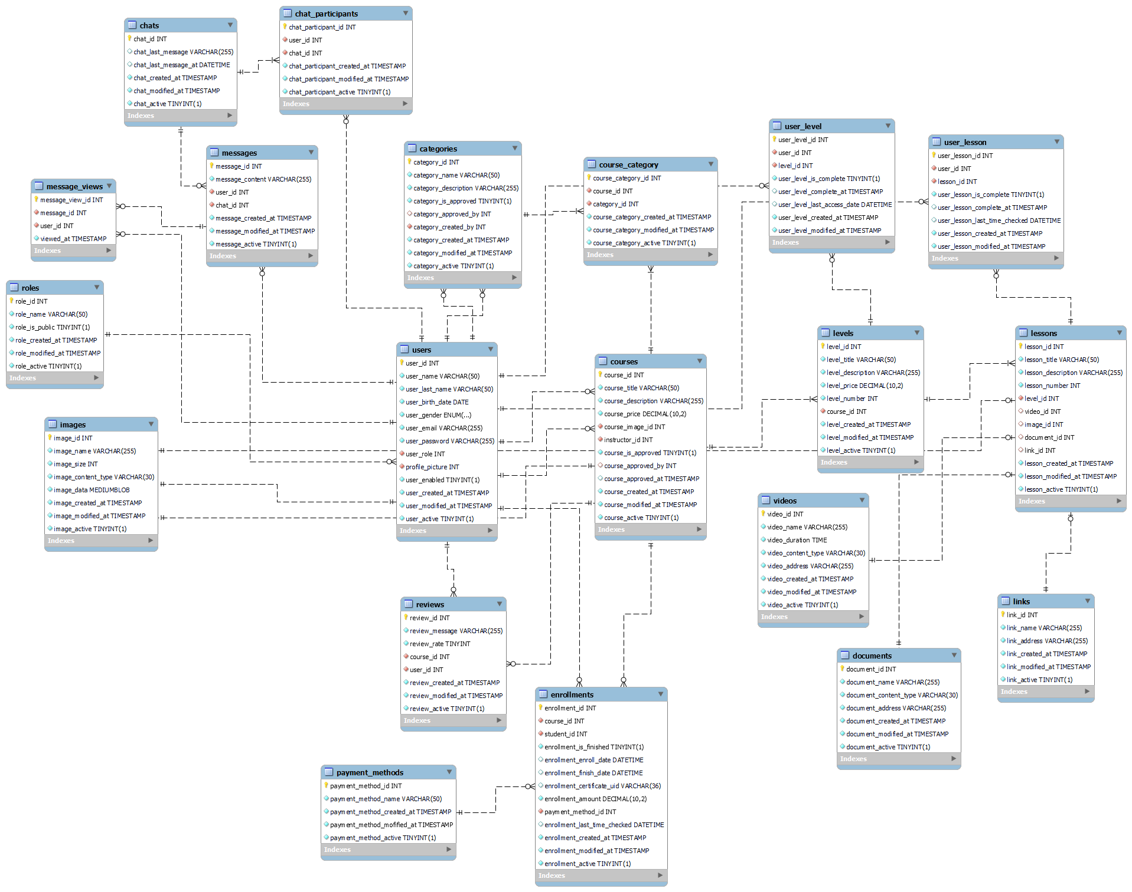Diagrama SQL